Beet Seed
Протестуй UI/UX сайту Оксфорд Медикал. В Google docs створи 5 багів з дотриманням усіх вимог до оформлення багу.

Заголовок (Summary) | Різний шрифт на кнопках на головній сторінці
ID | ОМ-001
Проект (Project) | Oxfordmedical
Критичність (Severity) | S5 Тривіальный (Trivial)
Пріоритет (Priority) | P3 Низкий (Low)
Статус (Status) | Новый
Автор (Author) | Елеонора
Призначен на (Assigned To) | Програмист
Опис (Description) | Оточення(Environment): Браузер Google Chrome 150.0.7871.182
Кроки для відтворення / Steps to Reproduce:
- Відкрити браузер Google Chrome 150.0.7871.182
- Зайти на сторінку https://dnepropetrovsk.oxford-med.com.ua/ua/
- Візуально оцінити вигляд кнопок та тексту на них
Фактичний результат (Actual Result):
Кнопки на сторінці мають різний розмір шрифту через це текст на кнопках відображається візуально по-різному
Очікуваний результат (Expected Result):
Усі кнопки на одній сторінці повинні мати уніфікований дизайн та однаковий розмір шрифту відповідно до макета (наприклад, 16px або 18px скрізь)
Додатки (Attachments) | 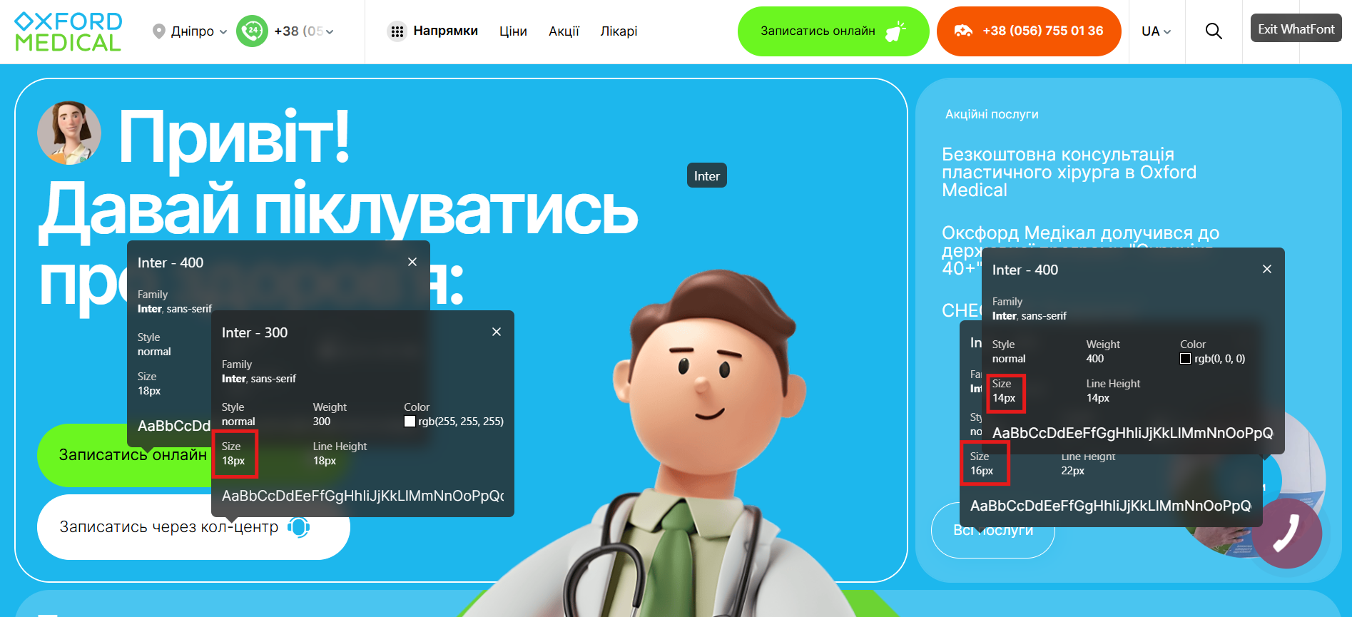

Заголовок (Summary) | Зсув макета слайд-ап оверлей / Спливаючого перекриття
ID | ОМ-002
Проект (Project) | Oxfordmedical
Критичність (Severity) | S5 Тривіальный (Trivial)
Пріоритет (Priority) | P3 Низкий (Low)
Статус (Status) | Новый
Автор (Author) | Елеонора
Призначен на (Assigned To) | Програмист
Опис (Description) | Оточення(Environment): Браузер Google Chrome 150.0.7871.182
Кроки для відтворення / Steps to Reproduce:
- Відкрити браузер Google Chrome 150.0.7871.182
- Зайти на сторінку https://dnepropetrovsk.oxford-med.com.ua/ua/
- Прогорнути сторінку до слайд-ап елементів у розділі про спеціалістів
Фактичний результат (Actual Result):
Інформаційний блок не докінця перекриває фото лікаря, тому з’являеться сіра полоска над ПІБ спеціаліста
Очікуваний результат (Expected Result):
Інформаційний блок на білому фоні повинен повністю перекривати фото спеціаліста
Додатки (Attachments) | 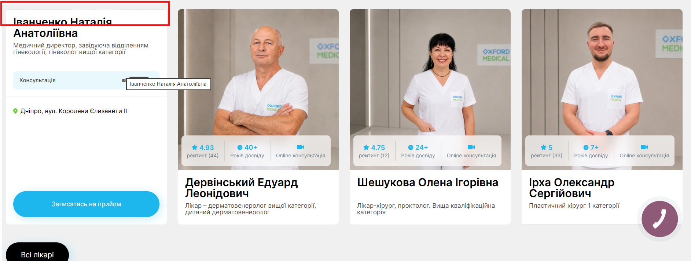

Заголовок (Summary) | Не працює кнопка зв’язку через вайбер у блоці 4 кліникі у Дніпрі
ID | ОМ-003
Проект (Project) | Oxfordmedical
Критичність (Severity) | S3 Значна (Major)
Пріоритет (Priority) | P1 Високий (High)
Статус (Status) | Новый
Автор (Author) | Елеонора
Призначен на (Assigned To) | Програмист
Опис (Description) | Оточення(Environment): Браузер Google Chrome 150.0.7871.182
Кроки для відтворення / Steps to Reproduce:
- Відкрити браузер Google Chrome 150.0.7871.182
- Зайти на сторінку https://dnepropetrovsk.oxford-med.com.ua/ua/
- Прогорнути сторінку до 4 кліники у Дніпрі
Фактичний результат (Actual Result):
При натисканні на кнопку зв’язку через вайбер нічого не відбувається. Посилання веде на пусту адресу (viber://chat?number=%2B380967320000). Додаток Viber або веб-версія месенджера не відкриваються.
Очікуваний результат (Expected Result):
При кліку на кнопку зв’язку через вайбер має відкриватися чат з клінікою у додатку Viber або у веб-версії месенджера.
Додатки (Attachments) | https://drive.google.com/file/d/1oiziZ9BiPPo7yTG34UEwXPEs0wlSE0TD/view?usp=drive_link

Заголовок (Summary) | Не працює кнопка зв’язку через вайбер у хедері в блоці разом з телефонами для зв’язку
ID | ОМ-004
Проект (Project) | Oxfordmedical
Критичність (Severity) | S3 Значна (Major)
Пріоритет (Priority) | P1 Високий (High)
Статус (Status) | Новый
Автор (Author) | Елеонора
Призначен на (Assigned To) | Програмист
Опис (Description) | Оточення(Environment): Браузер Google Chrome 150.0.7871.182
Кроки для відтворення / Steps to Reproduce:
- Відкрити браузер Google Chrome 150.0.7871.182
- Зайти на сторінку https://dnepropetrovsk.oxford-med.com.ua/ua/
- У хедері натиснути на дропдаун з телефонами
Фактичний результат (Actual Result):
При натисканні на кнопку зв’язку через вайбер нічого не відбувається. Посилання веде на пусту адресу (viber://chat?number=%2B380967320000). Додаток Viber або веб-версія месенджера не відкриваються.
Очікуваний результат (Expected Result):
При кліку на кнопку зв’язку через вайбер має відкриватися чат з клінікою у додатку Viber або у веб-версії месенджера.
Додатки (Attachments) | https://drive.google.com/file/d/1sEwRH_vDyVPADiGEJYM8JZSmq091HWlY/view?usp=sharing

Заголовок (Summary) | Наявність подвійних пробілів у тексті на сторінці “Партнерам”
ID | ОМ-005
Проект (Project) | Oxfordmedical
Критичність (Severity) | S5 Тривіальный (Trivial)
Пріоритет (Priority) | P3 Низкий (Low)
Статус (Status) | Новый
Автор (Author) | Елеонора
Призначен на (Assigned To) | Програмист
Опис (Description) | Оточення(Environment): Браузер Google Chrome 150.0.7871.182
Кроки для відтворення / Steps to Reproduce:
- Відкрити браузер Google Chrome 150.0.7871.182
- Зайти на сторінку https://dnepropetrovsk.oxford-med.com.ua/ua/partneram/
- Прогорнути сторінку до блоку з запрошенням до співпраці та візуально оцінити текст та розділи меж словами
Фактичний результат (Actual Result):
Між словами «передового медичного» та «сировини та матеріалів» відображається по два пробіли.
Очікуваний результат (Expected Result):
Між усіма словами відображається рівно один пробіл відповідно до стандартів верстки та правопису: «передового медичного» та «сировини та матеріалів».
Додатки (Attachments) | 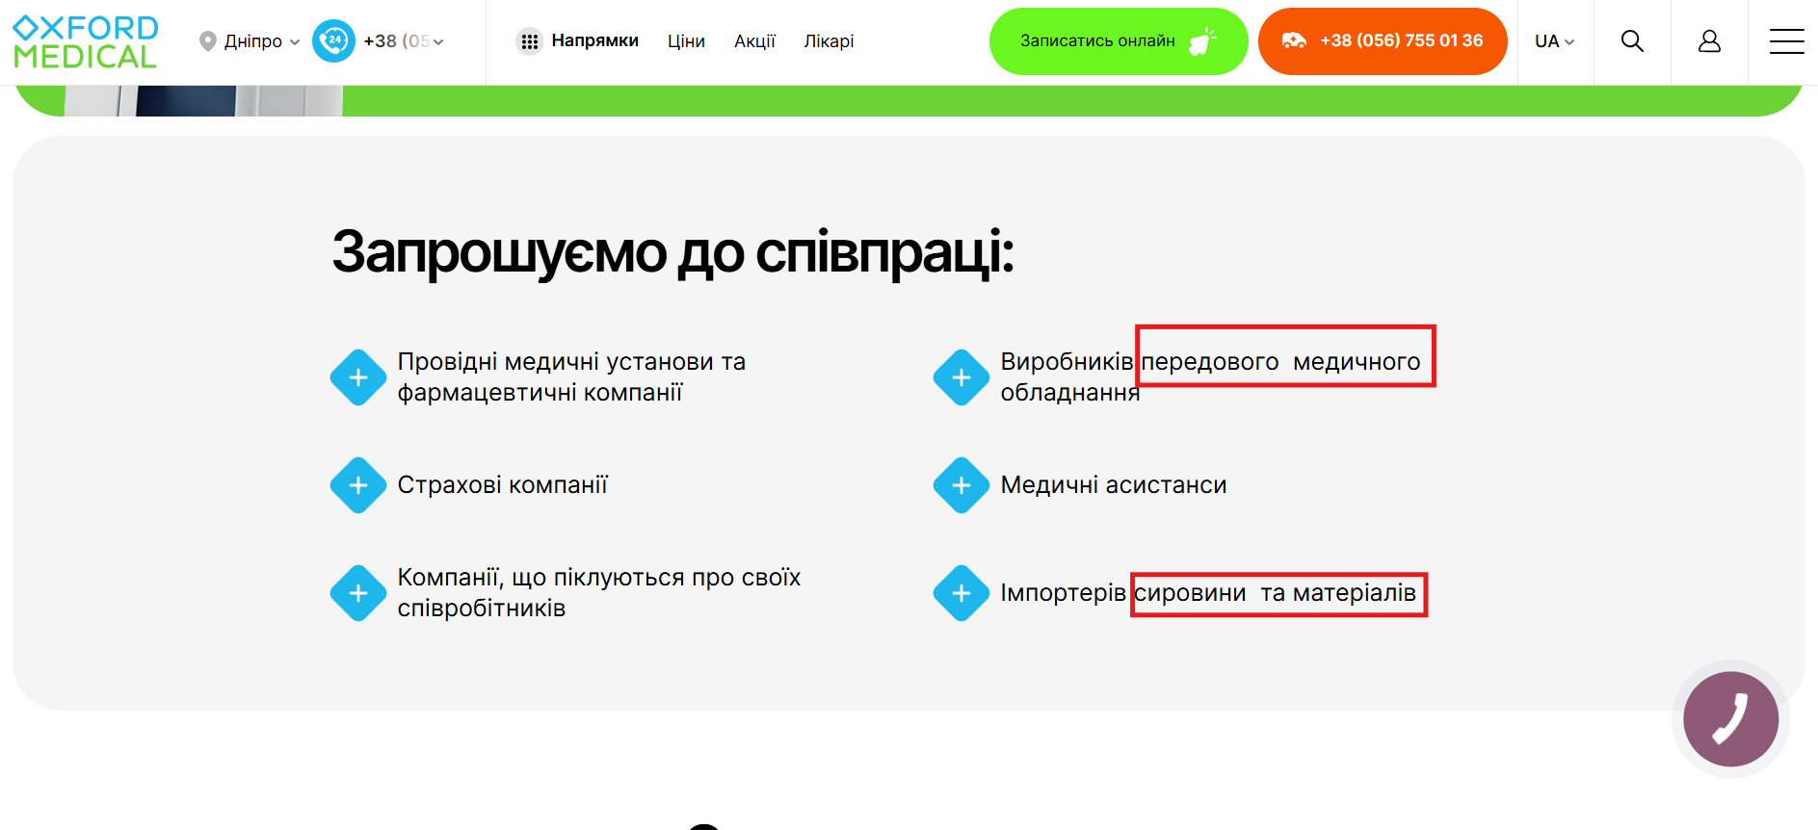

Заголовок (Summary) | Не вірно переведена кнопка “Всі акції” на головній сторінці при виборі мови
ID | ОМ-006
Проект (Project) | Oxfordmedical
Критичність (Severity) | S5 Тривіальный (Trivial)
Пріоритет (Priority) | P3 Низкий (Low)
Статус (Status) | Новый
Автор (Author) | Елеонора
Призначен на (Assigned To) | Програмист
Опис (Description) | Оточення(Environment): Браузер Google Chrome 150.0.7871.182
Кроки для відтворення / Steps to Reproduce:
- Відкрити браузер Google Chrome 150.0.7871.182
- Зайти на сторінку https://dnepropetrovsk.oxford-med.com.ua/ua/
- Прогорнути сторінку до блоку з запрошенням до співпраці та візуально оцінити текст та розділи меж словами
Фактичний результат (Actual Result):
При переході на головну сторінку сайта та українскій мові у блоці “Акційні послуги” кнопка для ознайомлення зі всіма акціями має назву “Все акции” та при виборі російської мови кнопка має назву “Усі акції”
Очікуваний результат (Expected Result):
Коректний переклад кнопки “Усі акціі” в залежності від обраної мови сайту
Додатки (Attachments) | 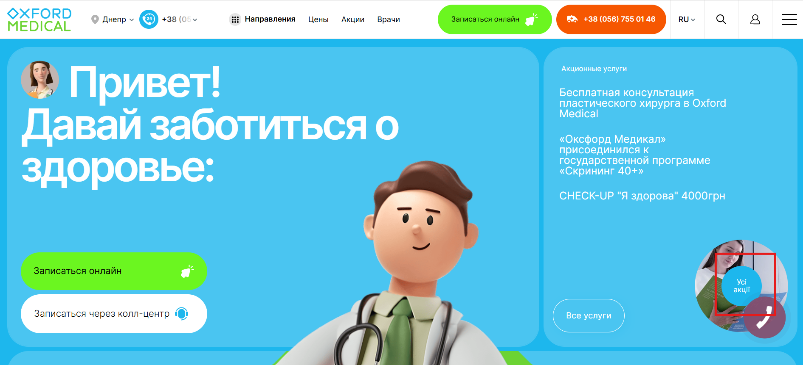

Beet Sprout
Проведи кросбраузерне тестування знайдених раніше багів у трьох різних браузерах.
Додай результати до зафіксованих раніше багів.

Всі вищезазначені багі відтворюються у браузері Google Chrome та Edge, тагож в Chrom на телефоні, окрім багу неактивного посилання на вайбер ОМ-003 та ОМ-004, на телефоні вона активна та працює.

Mighty Beet
За допомогою Developer Tools зафіксуй використаний шрифт, його розмір, колір та колір бекграунду наступних елементів сайту Оксфорд Медикал:
- номер телефону у хедері
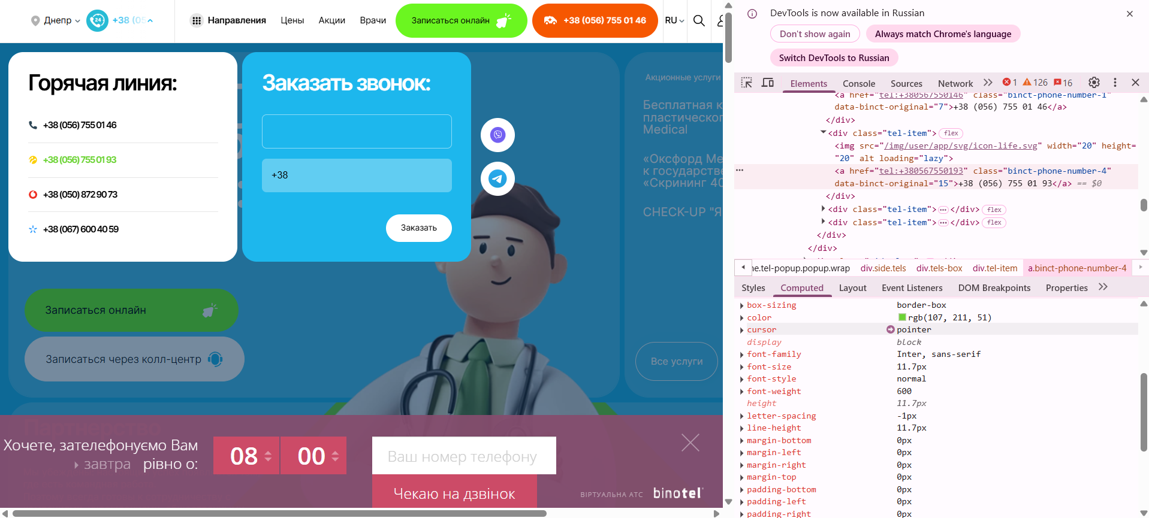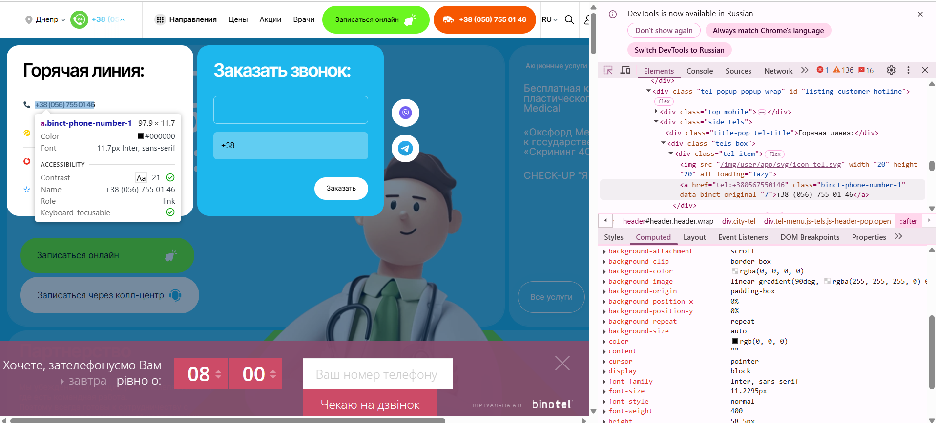
- Кнопка “Записатися через колл-центр”
background-color rgb(255, 255, 255), color rgb(0, 0, 0), font-family Inter, sans-serif, font-size 11.2295px, font-style normal, font-weight 400
- кнопка “Дніпро” у футері сайту
color rgb(0, 0, 0), font-family Inter, sans-serif, font-size 11.2295px, font-style normal, font-weight 400
- Placeholder “ім’я” у формі “ЗАПИСАТИСЯ НА ПРИЙОМ”
background-color rgb(255, 255, 255), color rgb(0, 0, 0), font-family Inter, sans-serif, font-size 11.2295px, font-style normal, font-weight 400

